**2023년 하계 저학년 예비직무 전문가 과정**

**직무 로드맵 과제 보고서**

|  |
| --- |
| 기업명 : 현대자동차  직무명 : 구동모터 설계(사양 및 전자기 설계) |

**2023년 08월 11일**

|  |  |
| --- | --- |
| **조 명: 5조** | **담임멘토: 강주성 멘토** |
| **팀 명: 2PM** | **팀 장 명: 김우석** |
| **팀원명: 김우석, 강자현, 조현익, 조정빈, 김재현, 최현석, 강선구** | |
| 부팀장 강자현 자동차IT융합학과 010-3573-1865  부팀장 조현익 에너지기계공학전공 010-9101-7150 | |
| 서 기 조정빈 자동차IT융합학과 010-8638-7503 | |
| 홍 보 최현석 전자공학부 010-8974-3398 | |
| 동영상 강선구 자동차공학과 010-2207-3296 | |

**목차**

**I. 개요**

**II. 서론**

**1. 공모전 목적&목표**

A. 목적

B. 목표

**2. 기대효과**

**3. 목표산업&기업&직무 선정이유**

A. 산업선정이유

1) 공통 관심사

2) 높은 선호도

B. 기업선정이유

1) 세계적으로 경쟁력 있는 기업

2) 뛰어난 성능의 자동차 및 기술력

C. 직무선정이유

1) 높은 전문성 선호

2) 자동차 기술 관심

**III. 본론**

**1. 산업분석**

A. 기업이 속한 산업정의, 산업특징, 시장분석

1) 자동차 산업 정의

2) 자동차 제조 프로세스

3) 자동차 시장 분석

B. 최신 이슈

1) 반도체 수급 이슈

2) 국내 전기차 추진

3) 디젤차량의 하락세

C. 트랜드/비전

1) 전기차로의 전환

2) 자율주행의 발전

**2. 기업분석**

A. 개요

B. 복리후생

1) 선택적 근로시간제

2) 거점오피스 운영

3) 남양연구소 캠퍼스 모빌리티

**3. 직무분석**

A. 직무 기본 분석

1) 직무 소개 및 직무의 목표

2) 조직도

3) 직무 소속 체계(전동화 개발 담당부서)

4) 업무프로세스

5) 사용하는 프로그램

6) 구동모터 설계 직무의 전망

B. 구동모터

1) 구동모터

2) 자동차의 심장, PE(Power Electric) 시스템

3) 모터의 종류 및 특징

4) 전기차에 PMSM모터를 사용하는 이유

**4. 직무 요구 역량 분석**

A. 직무 요구 역량 분석

1) 현대자동차 인재상

2) 직무 지원자격 및 우대사항

3) 정량적 성과

4) 정성적 성과

5) 현직자가 말하는 필요 역량(회사에서 사용하는 툴들의 사용법을 익혀 두면 좋다.)

B. 채용절차

1) 지원서 접수(기본 인적 사항 및 스펙):

2) 서류 전형

3) AI 사전 면접

4) 직무 면접

5) 종합 면접

6) 채용검진 및 입사

**5. 커리어플래너**

1) 기계공학부

2) 전자공학부

**IV. 결론**

**1. 결론 및 요약**

**2. 개별소감**

**V. 별첨**

**1. 선배님 인터뷰**

**2. 교수님 인터뷰**

**3. 참고자료**

**I. 개요**

우리 5조 2PM은 기계공학부, 전자공학부, 자동차공학과 등의 다양한 학부생으로 구성되어 있다. ‘2PM’은 ‘to PM’을 줄인 말로, 즉 ‘project manager’로 한 걸음 다가가자는 의미로 지은 이름이다. 서로의 꿈과 비전은 다르지만, 모두 직무 전문가가 되겠다는 하나된 마음으로 이번 활동을 시작하였다.

우리 팀은 팀원 모두의 전공을 살릴 수 있으면서, 국민대학교 이공계 학생들이 선호하는 산업, 최근 유망한 산업을 종합적으로 분석한 결과, 모든 기술의 집합체라 할 수 있는 자동차 산업을 선정하기로 하였다. 현대자동차를 선택한 이유는 세계적으로도 뒤지지 않는 자동차 기술, 우리나라에서는 자동차 산업을 대표하는 기업으로 승용, SUV, 트럭, 버스, 그리고 전기차, 수소차까지 만드는 대기업이기 때문이다. 자동차 산업 진출을 희망한다면 현대자동차가 매력적으로 다가오지 않을 수 없다.

직무 선정 과정에서는 어려움을 많이 겪은 것이 사실이다. 어떤 직무가 팀원 모두의 전공을 살릴 수 있을지 고민할 필요가 있었고, 멘토님께서 목표직무를 세부적으로 들어갈 필요가 있다고 조언하셨기 때문이었다. 그러던 중 팀원 모두가 석사 이상, 전용 툴 사용 능력 보유자 등을 우대하는 전문성 있는 직무를 선호하고, 기계공학부 팀원들을 포함하여 팀원 모두 제어 쪽의 직무를 희망한다는 것을 알게 되었다. 따라서 우리 팀은 이 모든 조건을 충족하는 ‘구동모터 설계(사양 및 전자기 설계)’를 최종 직무로 선정하기에 이르렀다.

최근 많은 완성차 기업들이 전기자동차를 필두로 경쟁하고 있다는 사실을 알게 되었다. 내연자동차에서는 엔진이 주 동력원이라면 전기자동차에서는 구동모터가 주 동력원이라 할 수 있다. 따라서 구동모터의 질이 곧 전기자동차의 질을 좌우하고, 이에 따라 구동모터를 설계하는 직무는 앞으로 성장가능성이 높은 직무임에 틀림없다. 우리는 이 직무에 관심이 생길 수밖에 없었다. 이것이 우리가 ‘구동모터 설계(사양 및 전자기 설계)’를 최종 직무로 선정한 또 하나의 이유이다.

**II. 서론**

**1. 공모전 목적&목표**

A. 목적

현대자동차 구동모터 설계(사양 및 전자기 설계) 직무 전문가가 되는 것을 목적으로 하며, 해당 직무에 진출하기 위해 필요한 정보를 찾고, 현직자 인터뷰 및 교수님 인터뷰를 통해 인터넷으로는 찾기 힘든 세부적인 정보를 모은다.

모은 정보들을 바탕으로 구동모터 설계(사양 및 전자기 설계) 직무에 진출하기 위한 구체적인 직무 로드맵을 작성하고 이를 공유함으로써, 자동차 산업 진출을 희망하는 국민대학교 대학생들에게 방향을 제시해 주는 역할을 한다.

B. 목표

자료조사 및 현직자 인터뷰, 교수님 인터뷰를 통해 구동모터 설계(사양 및 전자기 설계) 직무에 대해 깊이 이해하고 필요 역량을 파악한다.

조사한 내용을 바탕으로 구동모터 설계(사양 및 전자기 설계) 직무로 진출하기 위한 학년별 커리어플래너를 작성하고 이를 공유한다.

**2. 기대효과**

직무 분석 내용을 공유하여, 국민대학교 학생들에게 본인 적성에 맞는 직무를 선택하도록 도울 수 있다.

현직자 인터뷰, 교수님 인터뷰 내용을 공유하여, 직무 진출을 위해 필요한 역량을 국민대학교 학생들에게 알려줄 수 있다.

작성한 학년별 커리어플래너를 공유하여, 국민대학교 학생들이 재학기간 중 활동을 계획하고 실천할 수 있게 도울 수 있다.

**3. 목표산업&기업&직무 선정이유**

A. 산업선정이유

1) 공통 관심사

2PM은 자동차공학과, 자동차IT융합학과, 기계공학부, 전자공학부, 에너지기계공학전공 총 5개의 전공 학생들이 모인 팀이다. 이 5개 전공 모두의 관심을 끌 수 있는 산업은, 5개 전공 관련 지식을 모두 필요역량으로 갖는, 기술의 총집합체라고 할 수 있는 자동차 산업이라고 판단했다.

- 김우석: 기계공학부

- 강자현: 자동차IT융합학과

- 조현익: 에너지기계공학전공

- 조정빈: 자동차IT융합학과

- 최현석: 전자공학부

- 강선구: 자동차공학과

2) 높은 선호도

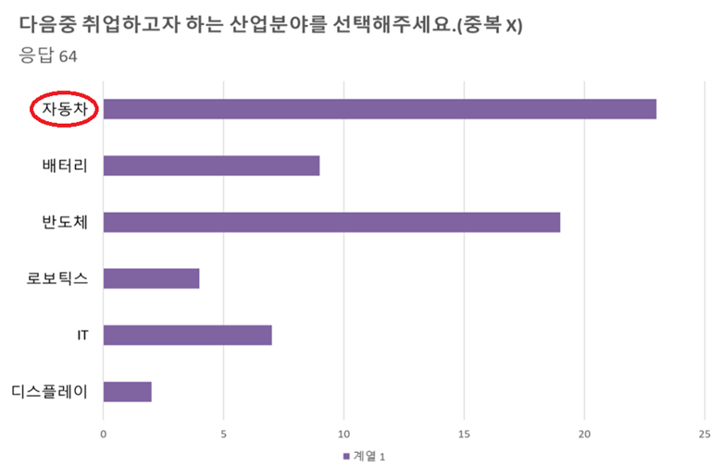많은 국민대 이공계 학생들이 자동차 산업으로의 진출을 희망했다. 국민대 기계과, 전자과, 자동차공학과 학생 총 64명을 대상으로 1주일간 설문조사를 진행한 결과, 가장 많이 취업하고자 하는 산업분야로 자동차 산업이 가장 많은 선택을 받았다. 설문조사 결과에 따라 우리가 자동차 산업에 대한 자료를 공유한다면 많은 학생들에게 도움을 줄 수 있을 것 같다고 판단했다.

B. 기업선정이유

1) 세계적으로 경쟁력 있는 기업

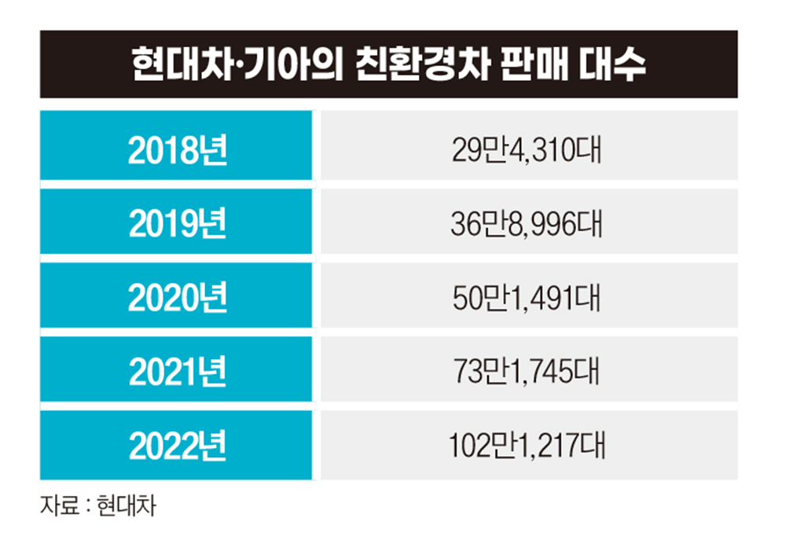SNE리서치에 따르면 자국 전기차 구매 성향이 강한 중국을 제외하면 현대차는 세계 전기차 시장에서 지난(2022년) 1분기(1~3월) 판매 점유율(기아 포함) 3위에 올랐다. 전기차 시장에서 현대차가 보여준 활약은 해외의 경쟁사들도 긴장하게 만드는 모습이다. 짐 팔리 미국 포드자동차 최고경영자(CEO)는 “내가 가장 주목하고 있는 곳은 현대자동차·기아와 중국, 테슬라”라고 말한 바 있다. 일론 머스크 테슬라 최고경영자(CEO)도 트위터를 통해 “현대차가 꽤 잘하고 있다”고 공개적으로 칭찬한 바 있다. 지난 5월에는 월스트리트저널이 “어떻게 현대차는 이렇게 멋있어졌나”라는 기사를 게재하며 현대차가 전기차 시장에서 테슬라를 위협하는 존재로 떠오르고 있다고 보도했다. 해외에서도 더 이상 현대차를 만만하게 보고 있지 않다는 것을 보여주는 대목이다.

위의 표는 2018년~2022년 현대차·기아의 친환경차 판매 대수를 표로 나타낸 것이다. 2022년의 경우 2018년에 비해 판매량이 3배 넘게 향상된 것을 확인할 수 있으며, 이는 현대차가 전기차 시장에서 점차 자리를 잡고 있다는 것을 보여준다.

2) 뛰어난 성능의 자동차 및 기술력

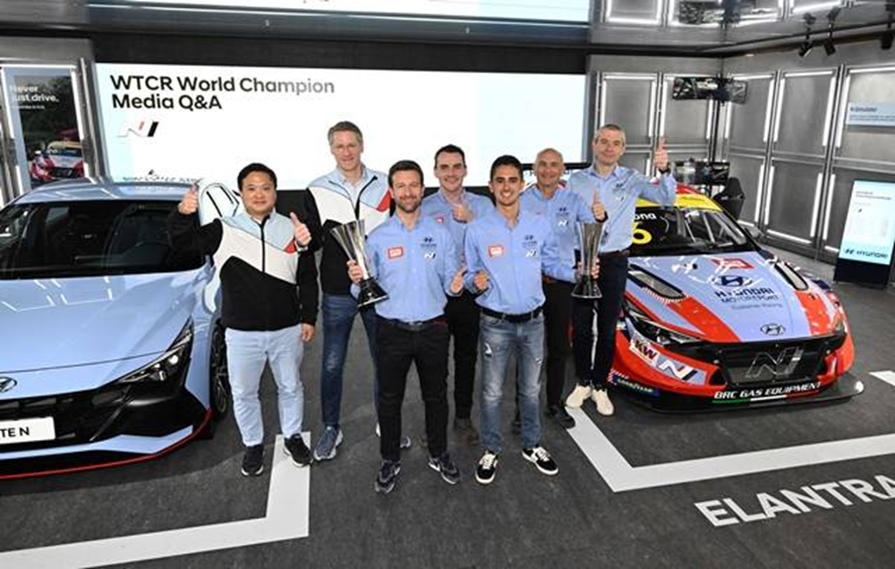올해로 10주년을 맞이한 현대모터스포츠법인(HMSG)은 정말 '괄목상대'할 정도로 크게 성장했다. 2014년 월드랠리챔피언십(WRC) 독일 ADAC랠리에서 사상 최초로 우승·준우승을 달성한 이후 2016년 i30가 뉘르부르크링 24시 내구 레이스에서 완주를 성공했다. 2019년과 2020년에는 WRC에서 2년 연속 제조사 부문 최종 우승을 차지하면서 'WRC 절대 강자'로 자리잡았다. 우승의 주역들은 현대차의 뛰어난 성능 덕을 봤다고 입을 모은다. 양산차 기반의 TCR(Touring Car Race)차량의 속도와 내구성이 경쟁팀을 뛰어넘었다는 평가다. '롤링랩'을 통해 전기차 기반의 ETCR차량을 적극 개발하고, 대회에 참가해 유의미한 성과를 거두겠다는 목표도 내비췄다.

사진 왼쪽부터 N브랜드매니지먼트실 박준우 상무, N브랜드매니지먼트모터스포츠사업부장 틸 바텐베르크, BRC 팀총괄 가브리엘 리조, 2019 챔피언노버트 미첼리즈, 2022 시즌드라이버 부문 우승 미켈 아즈코나, 2018년 WTCR 챔피언 가브리엘 타퀴니, 현대 모터스포츠 법인(HMSG) 커스터머 레이싱 수석 엔지니어 안드레아 치조티. 출처=현대자동차

C. 직무선정이유

1) 높은 전문성 선호

직무 선정 과정에서는 어려움을 많이 겪은 것이 사실이다. 어떤 직무가 팀원 모두의 전공을 살릴 수 있을지 고민할 필요가 있었고, 멘토님께서 목표직무를 세부적으로 들어갈 필요가 있다고 조언하셨기 때문이었다. 그러던 중 팀원 모두가 석사 이상, 전용 툴 사용 능력 보유자 등을 우대하는 전문성 있는 직무를 선호하고, 기계공학부 팀원들을 포함하여 팀원 모두 제어 쪽의 직무를 희망한다는 것을 알게 되었다. 따라서 우리 팀은 이 모든 조건을 충족하는 ‘구동모터 설계(사양 및 전자기 설계)’를 최종 직무로 선정하기에 이르렀다.

2) 자동차 기술 관심

최근 많은 완성차 기업들이 전기자동차를 필두로 경쟁하고 있다는 사실을 알게 되었다. 내연자동차에서는 엔진이 주 동력원이라면 전기자동차에서는 구동모터가 주 동력원이라 할 수 있다. 따라서 구동모터의 질이 곧 전기자동차의 질을 좌우하고, 이에 따라 구동모터를 설계하는 직무는 앞으로 성장가능성이 높은 직무임에 틀림없다. 우리는 이 직무에 관심이 생길 수밖에 없었다. 이것이 우리가 ‘구동모터 설계(사양 및 전자기 설계)’를 최종 직무로 선정한 또 하나의 이유이다.

**III. 본론**

**1. 산업분석**

A. 기업이 속한 산업정의, 산업특징, 시장분석

1) 자동차 산업 정의

자동차산업은 부품 제조와 완성차 조립, 판매, 정비, 할부 금융, 보험을 포함하는 광범위한 전후방 연관 산업을 가지고 있는 대표적인 종합산업이다. 전후방산업에 대한 파급 효과와 규모의 경제 효과가 큰 산업이며, 지속적인 첨단기술의 개발과 성장이 이루어지고 있는 산업이다. 최근 자동차산업은 각국 정부의 환경, 연비, 안전 규제 강화로 화석연료의 사용 비중을 낮추고 전기에너지를 주로 사용하는 그린 카(Green Car) 개발과 판매를 확대하고 있다.

2) 자동차 제조 프로세스

(1) 리서치 및 소비자 니즈 파악

(2) 플랫폼 개발

(3) 디자인 및 설계

(4) 시험

(5) 생산

(6) 판매 및 A/S

3) 자동차 시장 분석

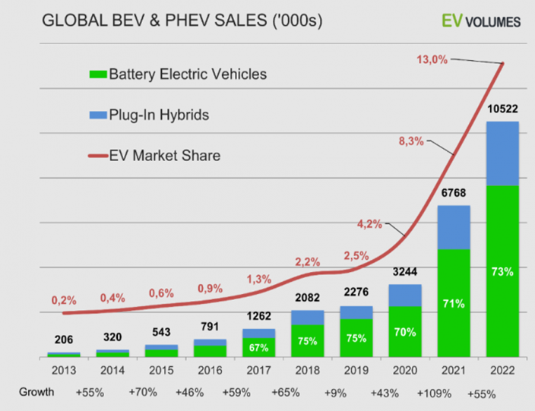전기자동차 등 지난해(2022년) 전세계 친환경 차량 판매량이 1000만대를 돌파했다. 유럽의 전기차 시장조사기관 EV볼륨스(Ev-volumes)의 전기차 판매 데이터베이스에 의하면 2022년 전기차 판매량은 55% 증가해 총 1050만대에 달했다. 다만 이 수치는 순수 전기차와 하이브리드 모델을 모두 합한 수치다. 국제에너지기구(IEA)는 "2022년에 전세계에서 판매된 승용차 7대 중 1대는 전기차"라며 "5년 전 70대 중 1대에 불과했던 것과 비교하면 놀라운 수치"라고 말했다.

연도별 전기차 판매량 추이. 2022년에 총 1050만대(순수 전기차+하이브리드 모델)의 판매량 기록. 초록색이 순수 전기차이고, 파란색이 하이브리드 모델이다.(출처= EV볼륨스)

B. 최신 이슈

1) 반도체 수급 이슈

전년인 2021년 상반기 미국의 기록적인 한파, 일본 르네사스의 공장 전소사태로 차량용 반도체 수급난이 촉발된 후 아직도 상당한 수의 자동차 업체들이 생산에 차질을 빚고 있다.

2) 국내 전기차 추진

현대/기아, 한국지엠, 쌍용자동차 등 국내 5사가 전기차 추진 전략을 밝혀 주목을 받고 있다. 한국지엠은 2025년까지 10종의 전기차를 국내에 출시할 예정이며 쌍용자동차 역시 부품수급난으로 판매가 중단된 코란도 이모션을 생산 재개하고 토레스의 전기차 버전인 U100을 출시해 시장 점유율을 확대하고 있다.

반면 르노코리아의 경우 르노 조에가 판매 부진으로 단종되며 유일한 전기차가 사라진 상황이 되었다. 하지만 유럽 본토에서는 르노가 차량 전동화 전략을 충실히 이행 중이고 마스터EV, 승용 전기차 등 다양한 전기차를 선보이며 국내에도 EV모델을 투입할 수 있을지 주목된다.

3) 디젤차량의 하락세

한국자동차산업협회와 한국수입자동차협회의 통계자료에 따르면 지난 10월 국내엔 총 12만 5,296대의 자동차가 판매됐다. 이중 디젤차 판매량은 총 2만 307대로 친환경차 판매량인 3만 4,220대에 한창 못 미치는 수치를 보였다. 심지어 하이브리드 차량 판매량인 2만 413대보다 낮은 수치였다. 이는 강화된 배출가스 규제와 이에 따른 업체들의 소극적인 디젤 차량 출시가 원인으로 앞으로도 하락세가 이어질 것이라 전망하는 상황이다.

C. 트랜드/비전

1) 전기차로의 전환

지난 몇 년 간 느린 증가세를 보였던 전기차 판매량이 급증하는 중이다. 국제에너지기구(International Energy Agency)에 따르면, 2022년 세계 신차 판매량에서 탄소 배출이 없는 승용차 및 트럭의 비중은 13%에 이를 것으로 보인다. 이는 불과 2년 전에 기록된 4%에서 크게 증가한 수치로 2030년 말에는 약 30% 수준까지 차지할 것으로 전망되고 있다. 하지만 현재 전기차는 가격이 비싸고 충전 방식이 불편하기 때문에 전기차로의 전환을 위해 필수적으로 해결되어야 할 문제이다.

2) 자율주행 기술의 발전

각국 정부는 자율주행 시장을 미래 성장 동력으로 보고 다양한 정책 지원을 통해 산업 생태계를 육성하고 있다. 중장기 로드맵을 제시하고, 관련 규제를 대폭 완화하고, 시범운행지구를 지정하는 등 기업들의 다양한 실증사업과 연구 개발을 지원하고 있다.

**2. 기업분석**

A. 개요

- 기업명: 현대자동차

- 기업유형: 자동차 및 자동차 부품을 제조 및 판매하는 완성차 제조업체(유가증권시장 상장 기업)

- 홈페이지: <https://www.hyundai.com>

- 주소: 서울특별시 서초구 헌릉로 12 (양재동)

- 대표번호: 02-3264-1114

- 매출: 142조 5,275억 3,500만(2022.12기준)

- 직원 수: 72,688명

- 설립연도: 1967년 12월 29일

- 비전: 휴머니티를 향한 진보(Progress for Humanity)

B. 복리후생

1) 선택적 근로시간제

핵심 근무시간(오전 10시~오후 4시)외에 출퇴근시간을 개인별 상황에 따라 주 40시간이상 52시간 이내에서 자율적으로 선택할 수 있다. 자기주도적 시간관리를 통해 업무 시간동안 집중도를 높이고, 퇴근 후 여가 생활을 즐기는 등 개인시간의 활용도를 높일 수 있다.

2) 거점오피스 운영

2021년 6월부터 출퇴근 시간 단축 및 다양한 근무 형태에 따른 유연한 업무를 위해 서울/경인지역 내 8개의 거점 오피스(H-Work Station)를 운영하고 있다. 카페형 좌석, 독립형 좌석, 회의실, 테라스 등 다양한 공간이 조성되어 있으며 사전예약제로 운영되어 쾌적하게 이용할 수 있다.

3) 남양연구소 캠퍼스 모빌리티

남양연구소는 내부 부지가 매우 크기에 직원들의 상당수가 셔틀을 이용한다. 하지만 정해진 시간과 정해진 장소에서 운영되는 셔틀은 모든 직원들의 니즈를 만족시키기에는 한계가 있었다. 따라서 유동적인 이동 니즈에 즉각적으로 대응하고, 통근 이동 편의성을 확장해 줄 서비스와 인프라를 구축하여 제공하고 있다.

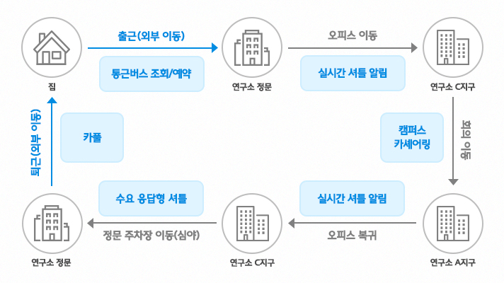

**3. 직무분석**

A. 직무 기본 분석

1) 직무 소개 및 직무의 목표

고객 요구 사항에 맞추어 필요한 기술 및 재료를 고려하여 적절한 구동모터를 설계하는 직무이다. PE시스템이 발전해가며 구동모터는 주변의 부품과 합쳐졌기 때문에 주변 부서와 협업할 일이 많아 유연한 자세가 필요하다. 구동모터 설계 직무는 크게 다음과 같이 4가지로 구분할 수 있다.

(1) 사양 및 전자기 설계

(2) 패키지 및 하우징 설계

(3) 냉각 설계 및 NVH개발(Noise, Vibration, Harshness)

구동모터 설계 직무는 최종적으로 모터의 NVH (Noise, Vibration, Harshness)가 작고 소형화를 하는 것을 최종 목표로 한다. 출력밀도를 높이는 게 목표로 보일 수 있으나 출력밀도가 커질수록 전기를 많이 쓰고 열(쓸모없는 에너지)이 많이 난다. 이는 에너지 손실로 이어지며 출력밀도와 에너지손실을 계산하여 코스트(에너지) 대비 최고 출력의 모터를 설계하는 것을 목표로 한다.

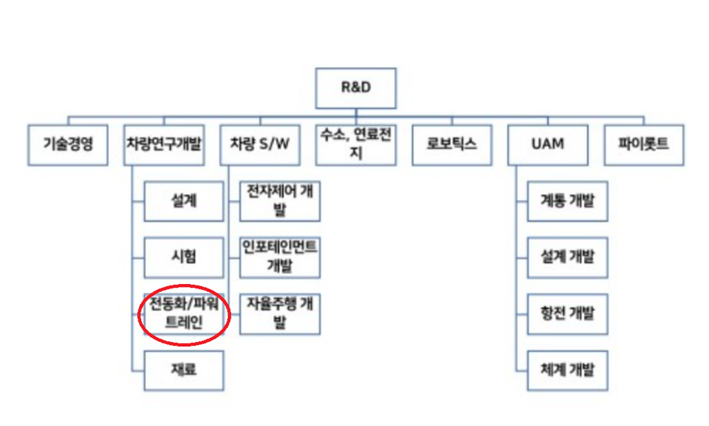

2) 조직도

현대자동차 R&D 조직도. 표시된 부분에 구동모터 설계(사양 및 전자기 설계) 직무가 포함되어 있다.

3) 직무 소속 체계(전동화 개발 담당부서)

- 전동화 시스템 개발:

승용/상용 친환경 차량에 탑재되는 구동모터와 이를 제어하는 인버터, 전기차 충전기, 그리고 배터리 충전 컨버터를 개발한다. 친환경차 핵심 부품들의 H/W 설계부터 제어 S/W 개발, 각 시스템에 대한 시험평가 업무도 함께 수행하고 있다.

- 배터리 개발:

전동화 미래 모빌리티를 위한 토탈 에너지 저장 솔루션을 제공한다. 친환경 차량에 적용되는 배터리 기술 기획, 시스템 설계, 성능 개발 업무를 담당하고 있다. 리튬 배터리 양산 기술부터 차세대 배터리 선행연구에 이르기까지 배터리 독자기술 확보 및 최적화 개발 업무를 수행하고 있다.

- 전동화 성능 개발:

차량시험을 통해 친환경 차량의 동력성능/운정성/연비에 관련한 제어로직을 검증하고, 차량 성능을 최적화하는 업무를 담당하고 있다. 그리고 HEV/PHEV에 탑재된 엔진의 제어를 최적화하고, 신기술을 개발하는 업무도 담당하고 있다.

- 전동화 제어 개발:

내연기관 및 친환경 차량의 파워트레인 제어시스템을 개발한다. 엔진, 변속기, 전동화 동력 시스템의 제어기, 제어부품, 제어로직, 전장부품 등 파워트레인 제어시스템 개발을 통해 차세대 신기술을 적용하고 성능을 최적화하는 업무를 수행한다. 친환경차량의 경우 전체 파워트레인을 총괄하는 상위 차량제어기의 독자 제어로직 S/W를 개발함으로써 시장을 선도하고 있다.

- 변속기 개발:

고객에게 우수한 가속성능, 변속감, 정숙성 및 연비성능을 제공하는데 필수적인 변속기 시스템을 설계하고 개발하는 업무를 수행한다. 일반 내연기관 차량에 탑재되는 수동/자동변속기, 무단변속기, 더블클러치변속기와 더불어 하이브리드 차량 및 전기차에 탑재되는 다양한 변속기 및 감속기 시스템을 개발하고 있다.

- 엔진 개발:

승용, 상용, 친환경 차량의 가솔린엔진, 승용디젤엔진, 상용디젤엔진의 설계/성능시험/내구시험을 담당한다. 또한, 엔진의 연비와 성능을 높이고 배출가스 감소를 위한 엔진 신기술을 개발하여 차량에 적용하는 업무를 수행한다.

- 파워트레인 NVH/해석:

승용, 상용, 친환경 차량의 가솔린엔진, 승용디젤엔진, 상용디젤엔진의 설계/성능시험/내구시험을 담당한다. 또한, 엔진의 연비와 성능을 높이고 배출가스 감소를 위한 엔진 신기술을 개발하여 차량에 적용하는 업무를 수행한다.

4) 업무프로세스

(1) 기획안 접수:

기획팀의 차량 기획안을 받아 차량의 컨셉을 확인한다.

(2) 전동화팀 회의:

기획안에서 원하는 출력의 모터를 만들기 위해 전동화 파트 내부에서 모터의 조건(배터리 전압, 인버터 전류 세기 등)을 설정한다.

(3) 모터 설계:

회의 내용(전압, 전류)을 바탕으로 원하는 출력(RPM, 토크)의 모터를 설계한다.

(4) 전동화설계 내부 회의:

설계 이후 하우징(설치)와 함께 모터에서 발생하는 NVH(소음, 진동) 조정을 팀 내부에서 조율한다.

(5) 결과물:

설계가 끝난 모터를 테스트 후 결과물로 제시한다.

5) 사용하는 프로그램

- CATIA: 기본적인 모터 형상 설계 시 사용한다.

- MATLAB: 업무의 자동화를 위해 굉장히 중요하다. 또한 수치해석을 위해 자주 사용한다.

- 엑셀: 전반적인 업무처리에 필수적으로 이용한다.

6) 구동모터 설계 직무의 전망

현대의 자동차는 단순 이동수단에서 벗어나 여러 IT기술이 다양하게 접목되고 고객 편의사양이 강화되고 있는 추세다. 하지만 자동차 산업은 기본적으로 고속으로 주행하는 이동 수단이고 승객을 안전하게 보호해야 하며 근본적으로 기계 제조산업이라는 범주를 벗어날 수 없다. 따라서 주구동원에 해당하는 구동모터의 경우 고효율/고출력/원가절감/정숙성이라는 기본 요구조건을 끊임없이 발전시키는 방향으로 나아갈 것이다. 따라서 직무의 수요는 계속해서 증가할 것으로 보인다.

B. 구동모터

1) 구동모터

구동 모터는 내연기관 자동차의 엔진처럼 엔진이 내는 출력을 모터가 대신해서 자동차를 구동 시키는 부품이다. 모터는 차량에 주행 동력을 제공하여 가속 및 주행을 가능하게 하는데 구동모터는 전기 에너지를 회전력으로 변환하여 바퀴나 축에 직접 연결되어 차량을 움직이게 한다. 전기 자동차는 내연 기관을 사용하지 않기 때문에 전기 에너지를 직접 회전력으로 변환하여 효율적인 주행을 가능하게 할 수 있다.

2) 자동차의 심장, PE(Power Electric) 시스템

PE시스템은 쉽게 말해서 기존 자동차에서 엔진과 변속기 역할을 하는 부품이라고 보면 된다. PE시스템은 크게 모터, 인버터, 감속기로 이루어져 있다. 이 시스템은 전기차에서 배터리 다음으로 필수적인 부품이라고 할 수 있다. PE시스템은 변화를 거쳐가며 발전을 해왔는데 이를 크게 3가지 세대로 나누어 볼 수 있다. (년도는 현대자동차 개발 기준)

- 1세대 PE시스템(~2016): 모터, 인버터, 감속기가 모두 분리되어 있었음.

- 2세대 PE시스템(2017~2019): 모터와 인버터를 일체형으로 만들면서 케이블과 커넥터를 없앰.

- 3세대 PE시스템(2020~): 모터, 인버터, 감속기를 모두 합침.

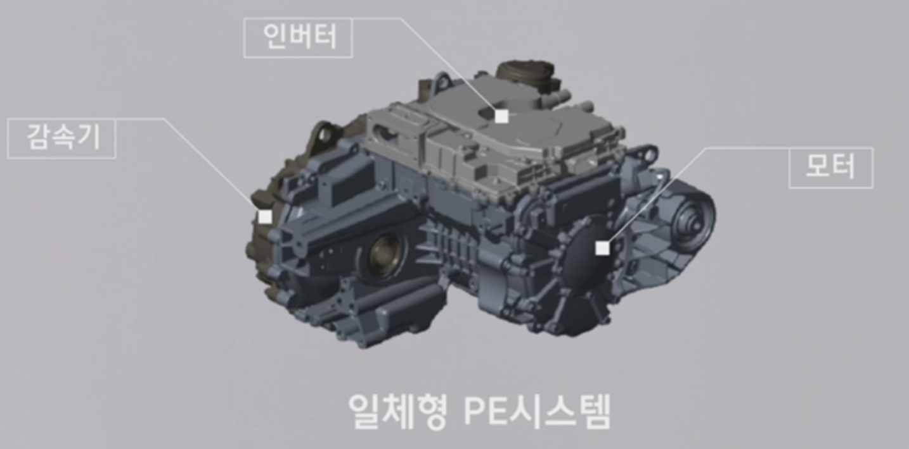PE시스템이 발전하며 출력밀도는 1.3kW/kg(1세대)에서 3.0kW/kg(3세대)로 발전했으며 효율도 90%에서 94%까지 증가했다. 3세대 PE시스템의 특징은 800V고전압으로 충전시간을 기존의 35분에서 18분으로 단축했다는 것이다. 기존의 전기차는 대부분 400V시스템이지만 별도의 승압기구 없이도 400V나 800V충전기를 모두 사용할 수 있다. 또한 모터, 인버터, 감속기를 합치면서 크기가 줄어들어 실내공간을 더 확보할 수 있다.

3) 모터의 종류 및 특징

- DC모터:

주로 가정용 런닝머신에 사용되며, 소음과 전력 소비가 낮고 속도제어가 세밀하게 가능합니다. 하지만 브러쉬 때문에 소음, 마찰이 있다는 특징이 있다.

- BLDC모터:

BLDC모터(Brushless Direct Current motor)는 직류전동기와 비슷한 출력 특성을 가진 동기전동기의 일종이다. ex) 다이슨 헤어드라이기

- PMSM모터:

전기차에서 사용하는 모터로 교류전동기와 비슷한 출력 특성을 가져서 승차감과 정밀도가 높은 특성을 가진다.

- 유도전동기:

BLDC, PMSM모터와 구조는 동일하지만 영구자석을 사용하지 않아 가격이 저렴하다는 장점이 있다. 하지만 에너지밀도와 효율이 낮다는 것이 특징이다.

4) 전기차에 PMSM모터를 사용하는 이유

전기자동차에는 PMSM모터(영구자석형 동기전동기)를 대부분 사용한다. 이 전동기는 회전자로 영구자석을 이용하고 회전하는 자기장과 이 자기장의 영향으로 회전하는 자석의 속도가 일치하게 회전한다. 유도전동기(비동기형 전동기)는 회전자기장의 영향으로 회전자가 이끌려가는 형태이기 때문에 실제 가해주는 전류에 비해 회전속도가 느려서 에너지 손실이 큰 편이다. 이 때문에 전기차에는 토크와 효율이 좋은 PMSM모터를 사용하고 있다.

**4. 직무 요구 역량 분석**

A. 직무 요구 역량 분석

1) 현대자동차 인재상

- 도전:

실패를 두려워하지 않으며, 신념과 의지를 가지고 적극적으로 업무를 추진하는 인재

- 창의:

항상 새로운 시각에서 문제를 바라보며 창의적인 사고와 행동을 실무에 적용하는 인재

- 열정:

주인의식과 책임감을 바탕으로 회사와 고객을 위해 헌신적으로 몰입하는 인재

- 협력:

개방적 사고를 바탕으로 타 조직과 방향성을 공유하고 타인과 적극적으로 소통하는 인재

- 글로벌 마인드:

타 문화의 이해와 다양성의 존중을 바탕으로 글로벌 네트워크를 활용하여 전문성을 개발하는 인재

2) 직무 지원자격 및 우대사항

- 지원자격:

학사/석사 학위를 기 취득하셨거나 학사/석사 졸업 예정이신 분

- 우대사항:

이공계열 전공하신 분(기계/자동차/전기/전기전자/자동차), 전자기 FEM(Maxwell/JMAG), PRO-E, CATIA, Ansys, MATLAB, PSIM 등 활용 능력 보유하신 분

3) 정량적 성과

- 학점:

합격자 자소서 100개의 학점을 조사해본 결과 그 평균값이 3.78이 나왔다. 물론 직무마다 다를 순 있겠지만 3점 후반대의 학점이면 큰 무리 없이 합격할 수 있다는 판단을 할 수 있었다. 현직자의 경우 4.2.

- 자격증:

전동화 직무 합격자들의 자격증이 다양했지만 전기기사, 전기공사기사 6시그마 자격증을 보유한 합격자들이 있었다. 외국어 능력은 토익 800점 이상, 오픽 IH 이상이 가장 많았다.

- 중요과목:

모터제어관련 과목은 모터 시스템을 이해하고 제어하는 기술을 배우는데 도움이 되며 전기과 관련 과목은 전기 회로, 전력 전자 등 기초적인 전기 지식을 습득할 수 있다. 이 두 과목은 구동 모터 제어 시스템의 설계, 유지보수, 고장 진단 등에 필요한 요소이다.

4) 정성적 성과

(1) 교내 활동(동아리):

- 커스트:

친환경을 모토로 태양광 자동차, E 포뮬러 자동차, 그리고 수소연료 전지 차량까지 다양한 형태의 자작 차량을 제작할 수 있는 동아리이다.

- 코라:

국제 및 국내 자작자동차 대회에 포뮬러 차량을 직접 설계하고 제작하여 대회를 참가하는 동아리이다.

- VDS:

3D 모델링 프로그램을 기초부터 익히는 학술 동아리이다. CATIA라는 설계 프로그램을 주로 다룬다.

(2) 교내 프로그램:

- 6-SIGMA 그린, 블랙벨트 직무교육:

국민대학교 대학 일자리센터에서 진행하는 프로그램으로 생산, 품질, 공정 등의 직무에 취업을 준비하는 고학년 재학생 및 미취업 졸업생들을 대상으로 6-sigma 경영전문가(그린벨트) 자격인증 직무교육이다.

- 주니어 코렙/코렙:

국민대학교 경력개발 지원단에서 진행하는 프로그램으로 저학년 예비 직무전문가/실무형 핵심직무 전문가 양성 프로그램이다.

- UROP(학부생 연구 참여 프로그램):

매년 하계, 동계 방학마다 국민대학교 학부생 연구팀(학부생 4명 이상 및 지도교수 최소 한 명)이 특정 분야에 대해서 연구할 수 있는 프로그램이다. 현직자도 추천한 프로그램.

(3) 교외 활동:

- 인턴 & 현장실습:

학교 경력개발지원단에서 모집중인 인턴, 현장실습 프로그램을 확인할 수 있다. 현직자는 인턴은 하지 않았고 현장실습을 했다. 관련분야 기업에서 경험을 쌓는 것이 중요.

- 공모전 및 대회:

KSAE 대학생 자작자동차대회, 마이크로 로봇 경연대회, 현대 자동차 전기차(EV) 구조 및 분해조립 프로그램

- 현대자동차 H-모빌리티 클래스:

현대자동차가 최근 미래 모빌리티 산업 인재를 양성하기 위한 교육 프로그램으로 차량 전동화, 자율주행, 로보틱스 분야를 대상으로 이공계 대학(원)생을 선발하고, 기본과정과 심화과정을 전면 무료로 제공한다.

5) 현직자가 말하는 필요 역량(회사에서 사용하는 툴들의 사용법을 익혀 두면 좋다.)

- Ansys:

설계 프로세스에 필요한 거의 모든 엔지니어링 시뮬레이션 분야에 대한 액세스를 제공하는 프로그램이다. 학생 무료 버전이 있다.

- Cred Cad:

엔지니어가 제품을 원활하게 개념화, 설계, 분석 및 검증할 수 있는 완전히 통합된 3D CAD 프로그램이다. 교육용 무료 버전이 있다.

- CATIA:

자동차나 항공기를 설계하고 개발하기 위해 만든 3차원 컴퓨터 지원 설계 프로그램이다. 자동차 adventure design 수업에서 심도 있게 배울 수 있다.

B. 채용절차

1) 지원서 접수(기본 인적 사항 및 스펙):

- 학점: 3.71(89% 보유)

- 토익:835점(57% 보유)

- 토익스피킹: IH(12% 보유)

- 오픽: IM3(5% 보유)

- 외국어(기타): 1.2개(4% 보유)

- 자격증: 2.1개(53%)/해외경험: 1.2회(15% 보유)

- 인턴: 1.2회(24% 보유)

- 수상내역: 1.8회(16% 보유)

- 교내/사회/봉사: 1.7회(15% 보유)

2) 서류 전형

- 기계: 고체역학(A+)

- 제어: 자동제어(A+)

- 전자: 전자회로(A+)

- 컴퓨터: 마이크로프로세서 응용(A+)

3) AI 사전 면접

- 인적성면접

- 19문항 50분

4) 직무 면접

- 자기소개 PPT

- 직무에 대해 정확히 이해

5) 종합 면접

- 직무와 인성

- 1:2 혹은 1:3

6) 채용검진 및 입사

- 끝

**5. 커리어플래너**

1) 기계공학부

1학년(자기분석 & 진로탐색):

- 진로탐색: 주니어 코렙(Junior CoREP)

- 추천강의: 일반물리I, 일반물리II, 공학수학

- 대외활동: 2023서울모빌리티쇼

- 자격증: MCMA(MathWorks Certified MATLAB Associate)

- 국민대 자동차 관련 동아리: KORA(자동차융합대학 소모임), KUST(기계공학부 학부동아리)

2학년(직무탐색 & 목표직무 설정):

- 대회출전: KSAE 대학생 자작자동차대회

- 추천강의: 마이크로프로세서, 회로이론I, 회로이론II, 마이크로프로세서 응용실험, C언어

- 자격증: 토익 750점 이상

3학년(전공 역량 기르기):

- 교내 프로그램: UROP(학부생 연구 참여 프로그램)(1학기/하계방학, 2학기/동계방학)

- 추천 강의: 모터 이론 및 응용수업, 전자회로I, 전자회로II, 전력변환 회로

- 교내활동: 이근호 교수님 학부연구생(EMCO) 지원하기

- 자격증: MCMP(MathWorks Certified MATLAB Professional)

4학년(취업도전 or 석사진학):

- 추천강의: 배터리 및 전기기기제어, 전기자동차 제어

- 교내 공모전: CoREP, 캡스톤디자인

석사(교내외 대학원들)

- 국민대 모터제어 연구실

- 성균관대 EMLAB

- 한양대 ECAD Lab.

2) 전자공학부

1학년(자기분석 & 진로탐색):

- 진로탐색: 주니어 코렙(Junior CoREP)

- 추천강의: 일반물리I, 일반물리II, 공학수학

- 대외활동: 2023서울모빌리티쇼

- 자격증: MCMA(MathWorks Certified MATLAB Associate)

- 국민대 자동차 관련 동아리: KORA(자동차융합대학 소모임), KUST(기계공학부 학부동아리)

2학년(직무탐색 & 목표직무 설정):

- 대회출전: KSAE 대학생 자작자동차대회

- 추천강의: 마이크로프로세서, 회로이론I, 회로이론II, 마이크로프로세서 응용실험, C언어

- 자격증: 토익 750점 이상

3학년(전공 역량 기르기):

- 교내 프로그램: UROP(학부생 연구 참여 프로그램)(1학기/하계방학, 2학기/동계방학)

- 추천 강의: 모터 이론 및 응용수업, 전자회로I, 전자회로II, 전력변환 회로

- 교내활동: 이근호 교수님 학부연구생(EMCO) 지원하기

- 자격증: MCMP(MathWorks Certified MATLAB Professional)

4학년(취업도전 or 석사진학):

- 추천강의: 배터리 및 전기기기제어, 전기자동차 제어

- 교내 공모전: CoREP, 캡스톤디자인

석사(교내외 대학원들)

- 국민대 모터제어 연구실

- 성균관대 EMLAB

- 한양대 ECAD Lab.

**IV. 결론**

**1. 결론 및 요약**

현대자동차 전동화개발센터 전기동력구동설계팀 구동모터 설계(사양 및 전자기 설계) 직무를 조사했다. 내연기관이 주를 이루던 자동차 산업은 빠르게 전기차로 변화하고 있고 이 중심에는 구동모터가 있다. 이를 설계하는 직무 또한 곧 자동차 산업의 핵심이 될 것이라고 확신한다.

아직 크게 활성화가 된 산업이나 직무가 아니기에 정보를 수집하는 데 있어 어려움이 있었던 건 사실이지만 동일 직무로 근무 중이신 현직자 선배님과의 인터뷰, 교내 모터를 연구하시는 교수님과의 인터뷰, 현대자동차의 직무인터뷰 영상과 글을 찾아보며 차츰 지식을 습득해 나갈 수 있었다.

완성된 보고서를 다시금 읽어보며 처음과 달리 우리의 관련 지식이 많이 늘어났다는 것을 새삼 깨달을 수 있었다. 특히 커리어플래너를 보며 이 직무에 다가갈 수 있는 길이 훤히 보임에 깜짝 놀라기도 했다. 수강계획과 활동계획 등을 시기별로 세분화하니 보다 수월하게 어떤 일을 언제 해야 할 지 알 수 있었다.

초기 설문조사 당시 국민대학교 학우들의 현대자동차 관심도가 굉장히 높았다. 게다가 현대자동차는 자동차 산업의 국내 1위 기업인 만큼 채용기회도 많고 특히 전기차의 산업을 선도하고 있기 때문에 많은 학생들에게 도움이 될 것이라 기대된다. 우리가 작성한 이 보고서를 읽고 기존에 관심이 있었던 학생들을 비롯해 관심이 없었던 학생들에게도 새로운 길을 열어 줌과 동시에 정보를 제공해줄 수 있는 기회가 되었으면 한다.

**2. 개별소감**

- 김우석:

주코를 통해 대학생활의 방향성을 찾은 것 같다.

- 강자현:

주코를 통해 목표 직무를 위한 계획을 수립할 수 있었다.

- 조현익:

진로를 정하지 못해 막막했는데 막막함이 해소된 것 같다.

- 조정빈:

커리어플래너를 작성하며 진로 목표를 달성하기 위해서 무엇을 해야 할지 명확하게 알 수 있었다.

- 최현석:

목표직무에 대해 구체적인 이해를 할 수 있었다.

- 강선구:

주코를 통해 취업에 대한 두려움이 조금은 사라진 것 같다.

**V. 별첨**

**1. 선배님 인터뷰**

***현직자 인터뷰***

**Q1. 자기 소개 간단히 부탁드립니다.**

A. 자동차공학과 15학번 박재형입니다. 21년도 입사했고 전동화시스템설계팀에서 전자기 설계를 하고 있습니다.

**Q2. 해당 기업 및 직무에 관심을 갖게 된 이유는 무엇인가요?**

A. 학부 때 회로이론 빼고는 기계 쪽 수업을 수강을 했었는데, 2학년 때 현장실습(생산기술연구원)을 나가서 모터를 사용한 측정기를 다루며 장래성을 봤습니다. 그 후 3학년 때 이근호 교수님의 모터관련 강의를 듣고 전기차를 만드는 프로젝트에 참여하며 관심이 생겼고 스펙도 쌓였던 것 같습니다.

**Q3. 학점, 자격증, 어학능력 등의 스펙이 어떻게 되시는지 궁금합니다.**

A. 전체학점은 4.2, 전공학점은 정확히 기억이 안 나지만 4.3정도? 자격증은 따로 없고 토스 레벨 6과 식스시그마를 땄었습니다.

***학업***

**Q1. 전동화 모터/구동시스템 설계 직무로 일하려면 대학원 진학이 필요한지, 만약 필요하다면 어떤 대학원에 진학해야 하는지 알려주세요.**

A. 대학원 진학을 하면 좋은 것 같습니다. 팀 내에 석박사가 대부분이고 직무를 수행하는데 부족함을 느껴 성균관대학교에서 석사과정을 하려고 준비하고 있습니다.

**Q2. 선배님이 수강하신 과목 중에 도움이 되는 과목이 있다면 어떤 것이 있을까요?**

A. 모터제어 과목과 전기, 전자과 과목이 도움이 될 듯 합니다.

**Q3. 구동모터 설계직무가 기계와 전자적인 지식 모두 필요한 것으로 알고 있습니다. 어떤 전공이 더 강점을 보일 수 있을까요?**

A. 각 전공별로 강점을 보이는 곳이 있다고 생각합니다. 예를 들어 구동모터 안의 하우징, 샤프트 등은 기계 쪽이 강점을 가지고, 시스템 설계 쪽은 전기전자 쪽이 강점을 가지고 있습니다. 참고로 엔진 쪽은 신입을 잘 뽑지 않는 추세입니다.

**Q4. 개인적으로 부전공이나 부수전공이 구동모터 관련 직무 취업에 있어서 유리하다고 생각하시나요?**

A. 부전공을 엄청 스펙으로 쳐 주는 느낌은 아닙니다. 일단 학사수준의 지식은 스펙으로 치지 않는 편이고 대내외 활동, 연구실 경험 등이 중요하다고 생각합니다.

**Q5. 학사 졸업만으로 연구개발 직무에 진출할 수 있나요?**

A. 가능은 하지만 분야별로 편차가 심합니다. 현재 구동모터 설계에 있어서는 석박사가 유리한 편입니다. 학사가 지원할 수 있는 직무에는 PM이 있을 것 같습니다.

***업무***

**Q1. 현재 구동모터 설계 직무 프로세스(일처리과정)에 대해 설명해주실 수 있을까요?**

A. 해석, 보완이 주 업무이고 프로세스는 매우 복잡하기 때문에 설명해주기 어렵습니다.

**Q2. 업무 문화, 업무 환경, 업무 강도는 어떤지 궁금합니다.**

A. 다른 여유 있는 부서들도 있으나 구동화설계팀은 상당히 바쁜 편입니다. 업무 강도는 파트마다 다르고 팀마다 다릅니다. 직급이 높아질수록 일이 굉장히 많아지는 편이고 회식은 분기에 1번정도 놀고 싶은 사람만 가서 노는 느낌이고 술강요는 없는 편입니다. 취업사이트의 리뷰와 달리 수직적인 문화가 심하지는 않다고 생각합니다. 물론 술을 잘 먹고 잘 하면 사회생활을 잘하는 것으로 쳐주는 느낌은 있는 것 같습니다. 추가로 주 40시간 내에서 자유출퇴근제를 적용하고 있습니다.

**Q3. 구동모터 설계(사양 및 전자기 설계) 직무에서 주로 진행하는 프로젝트, 문제 해결을 위한 업무 프로세스에 대해 설명 부탁드립니다.**

A. 설명하기에 굉장히 복잡합니다. 티카, 프로토, p1, p2 만들고 테스트하고 개선하고 여러 단계에 걸쳐 개발, 필드에서 클레임이 없도록 검증을 많이 합니다. 부품, 차량시험팀과도 협업을 많이 합니다.

**Q4. 신입 연봉과 평균 연봉은 어떻게 되는지 알 수 있을까요?**

A. 평균연봉은 잘 모르고 신입연봉은 해마다 다르기 때문에 알려주기 어렵습니다. 아마 성과급에 따라 편차가 심한 것 같고 세금 때문에 실수령액은 적은 편이라고 생각합니다.

**Q5. 업무 수행에서 가장 좋았던 점, 힘들었던 점에 대해 알려주실 수 있을까요?**

A. 가장 좋은 건 자신이 하고 싶었던 일을 한다는 것, 그리고 자신이 맡은 직무가 전기자동차의 성능에 있어서 중요한 파트를 맡고 있다는 자부심을 가질 수 있습니다. 다만 그만큼 할 일이 많은 것이 힘든 요소이긴 합니다.

***역량***

**Q1. 신입사원이 들어왔을 때 어떤 능력이 있으면 좋을지, 어떤 경험이 있으면 좋을지 의견 있으시면 알려주세요.**

A. 회사에서 사용하고 있는 툴(ex) Creo(크레오), 엔시스)을 써 본 사람이 일할 때 매우 편합니다. 물론 입사하면 교육을 진행하기에 경험이 없어도 크게 무리는 없다고 생각하지만 미리 공부해서 해석 툴을 배워 두는 것이 도움이 될 듯합니다.

**Q2. 저희 학교 랩실 중에 도움이 될 만한 랩실이 있는지 추천해주실 수 있을까요?**

A. 본인이 하고 싶은 분야에 따라 다르지만 모터제어 쪽으로는 이근호 교수님의 랩실을 추천합니다. 대학원 생각이 있다면 4학년이 되기 전에 준비를 하는 것이 좋을 듯합니다. 생각보다 일찍 뽑기도 하고 학교마다 준비할 것들도 다르기 때문에 준비하는데 시간이 필요합니다.

**Q3. 대학교 때 도움이 될 만한 비교과 활동이 있을까요?**

A. 비교과 활동은 잘 모르겠습니다. 저는 4학년 때 전기자동차를 만들었던 경험이 정말 많이 도움이 됐다고 생각합니다.

***마무리 질문***

**Q1. 팁**

A. 전동화 구동 시스템 설계 업무를 하고 싶다면 대학원에 가면 좋을 것 같습니다. 학점을 관리하는 것도 필요하다고 생각하는데 공부는 평소에 하는 것이 좋다고 생각합니다. 또한 공부한 내용을 정리해 놓는다면 복습을 하기 편하고 나중에 면접대비도 같이 할 수 있습니다. 자격증의 경우 공기업에 취업할 때는 필요하다고 생각합니다. 또 UROP(학부생 연구참여 프로그램)는 학점 따기도 좋고 하면 좋기 때문에 추천합니다. 그래도 가장 좋은 스펙은 관련분야에 있어서의 경험이라고 생각하고 학술대회에 참가하는 것도 도움이 많이 될 것 같습니다. 그리고 저는 저학년때 캐나다로 어학연수를 잠깐 갔다 온 적이 있는데 이 때 영어를 말하는데 자신감을 얻게 되어서 본인이 저학년이라면 어학연수도 추천합니다.

**Q2. 커리어 적으로 계획이 있으신지 궁금합니다.**

A. 석사 취득 후 돈과 시간이 된다면 박사과정까지 하고 싶습니다.

**Q3. 입사 당시 받은 면접 질문 중 가장 인상깊었던 질문이 있으실까요?**

A. 딱히 없습니다. 면접 때 전공지식 질문을 받지 않았습니다. 다만 이것은 면접자의 성향에 따라 다르기 때문에 면접 준비할 때 주요과목을 요약정리를 하는 것이 좋다고 생각합니다.

**Q4. 인턴이나 다른 회사에서 경험이 있으신가요?**

A. 인턴은 하지 않고 3학년 겨울방학 때 현장실습은 두달짜리 하나 했습니다.

**2. 교수님 인터뷰**

**Q1. 자기 소개 간단히 부탁드립니다.**

A. 국민대학교 자동차융합대학 이근호 교수입니다. 현재 모터제어를 연구하고 있습니다.

**Q2. 교수님 연구실 contack 대상에 기계공학과는 없던데 아예 뽑지 않으시나요? 기계공학과를 전공하고 모터제어를 하고 싶다면 어떻게 해야 하나요?**

A. 기계공학부도 뽑고 있고 연구실에도 기계공학을 전공한 학생들이 몇 명 있습니다. 기계공학을 전공하고 모터제어를 하고 싶다면 연구실에 3학년 때 와서 4학년 때는 전자과 과목을 4과목 이상 수강해야 합니다.

**Q3. 팀이 어떻게 구성되어 있는지 궁금합니다.**

A. 팀을 세분화 하지는 않습니다. 주로 프로젝트 베이스로 가고 하드웨어, 소프트웨어 중에 하고 싶은 것을 시킵니다. 하지만 하드웨어, 소프트웨어 모두 기본적인 이해는 필요합니다. 박사 과정은 하드웨어, 소프트웨어 둘 다 하고 있습니다.

**Q4. 모터를 따로 설계하시는지 궁금합니다.**

A. 모터를 따로 설계하지는 않고 모터를 잘 구동시키기 위한 장치인 인버터 쪽을 설계하고 있습니다.

**Q5. 모터제어를 연구하기 위해 필수적으로 수강해야 하는 과목이 있다면?**

A. 수강하면 좋은 과목은 마이크로프로세스, 전자회로, c언어, 자동제어, 전기기기, 전력전자공학 그리고 2년마다 열리는 모터 이론 및 응용 수업을 수강하면 좋습니다.

**Q6. 연구를 하며 어떤 프로그램을 사용하시나요?**

A. matlab, simulink, OrCAD를 많이 사용합니다.

**Q7. 연구실 진학이 목표일 경우 부전공, 복수전공을 추천하시나요?**

A. 전자공학을 부전공하는 것을 가장 추천합니다. 전자공학을 부전공하는 경우 연구실에 적응하기 편하고 특히 기계공학과 출신들은 취업에도 유리합니다.

**Q8. 모터 이론 및 응용 수업이 4학년 2학기에 배정되어 있던데 학부연구생을 희망할 경우 이 수업을 미리 듣고 지원해야 하나요?**

A. 꼭 들어야 하는 것은 아니지만 들으면 훨씬 도움이 됩니다.

**Q9. 연구실에 지원하는 학생이 어떤 능력 혹은 경험이 있으면 좋을지 궁금합니다.**

A. 적극적인 학생이 왔으면 좋겠습니다. 그리고 연구실에 오고 싶다면 3학년 겨울방학에는 와야 합니다. 요즘은 타 대학에서도 지원을 많이 하고 있어 연구실에 오고 싶다면 미리 contact을 해야 합니다.

**Q10. 연구실 활동하면서 힘든 점이 궁금합니다.**

A. 일찍 출근하고 늦게 퇴근하는 것 그리고 출장을 많이 가는 것이 힘듭니다. 하지만 그만큼 배우는 것이 많습니다. 특히 실무능력을 가장 많이 배울 수 있습니다.

**Q11. 모터제어의 비전을 어떻게 보시는지 궁금합니다**

A. 앞으로 모터제어 인력부족 현상이 생길 것으로 보입니다. 모터는 자동차뿐만 아니라 냉장고, 세탁기 등 모터가 안 들어가는 곳이 없기 때문에 모터제어를 하는 경우 먹고 사는 데는 지장이 없다고 생각합니다.

**Q12. 제어 쪽은 석사과정이 필수인가요?**

A. 본인이 연구개발을 하고 싶다면 석사과정은 필수라고 생각합니다.

**3. 참고자료**

1. 2023년 2월 자동차 산업 동향

<https://www.korea.kr/briefing/pressReleaseView.do?newsId=156558106>

2. 국산차 점유율

<https://dealsite.co.kr/articles/104702/068026>

3. 국가별 자동차 생산량

<https://kosis.kr/statHtml/statHtml.do?orgId=101&tblId=DT_2KAA511>

4. 대기업 채용 계획

<https://www.sedaily.com/NewsView/263EXA8B2O>

5. 현대차그룹 채용 현황

<https://www.fnnews.com/news/202207131814209022>